

Einsetzen eines Patienten Tisches
im Pinnacle Planungssytem

Die Idee und erste Umsetzung diese Scriptes stammt von Peter Mohr.

Ziel ist es ein vereinfachtes Modell des Patiententisches unter den Patienten zu legen und in die Dosisberechnung einzubeziehen.
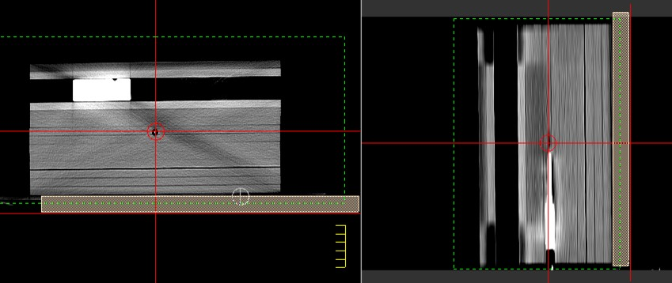

Probleme und Lösungen:
Der CT Tisch wird mitberechnet wenn die „CouchRemovalYCoordinate“ abgesenkt wird.
Unter der CouchRemovalYCoordinate wird eine Kontur mit der Dichte 0,2 eingeführt

Der Patient liegt nicht mittig auf dem Tisch.
Der Tisch wird Mittig unter dem Punkt „TischMitte“ angehängt. Soll der Tisch verschoben werden, einfach den Punkt entsprechend verschieben, und das Script erneut aufrufen.

Es ist in Pinnacle nicht möglich Konturen über die CT grenzen hinaus einzuzeichnen.
Der Tisch wird automatisch beschnitten, wenn er an die CT Bild Grenze kommt.
Durch die Interpolation wird die korrekte Lage geprüft. (Nur regelkonforme ROI können interpoliert werden) Scheitert die Interpolation muß der Tisch gelöscht werden, und die awk Scripte entsprechend angepasst werden.
Da die CT Grenzen fest eingegeben sind versagt das Script bei gezoomten CT Serien.
Alle CT Serien mit einer Einstellung fahren , oder die CT Breite in den Scripten anpassen.
Die Dichte des Patiententisches ist unter dem Rechenschwellwert von Pinnacle.
Es wird mit einem viertel der Tischdicke bei vierfacher Dichte gerechnet.
Es währe auch möglich in den Tisch einen zweites 2mm kleineres Rechteck einzuzeichnen und von dem ersten zu subtrahieren. Den entstandenen Rand dann mit einer Dichte über dem Schwellwert füllen.

Ablauf:

Festlegen von „CouchRemovalYCoordinate“ und Laser Position.
Aufruf des Scriptes „Tisch.Script.bj“
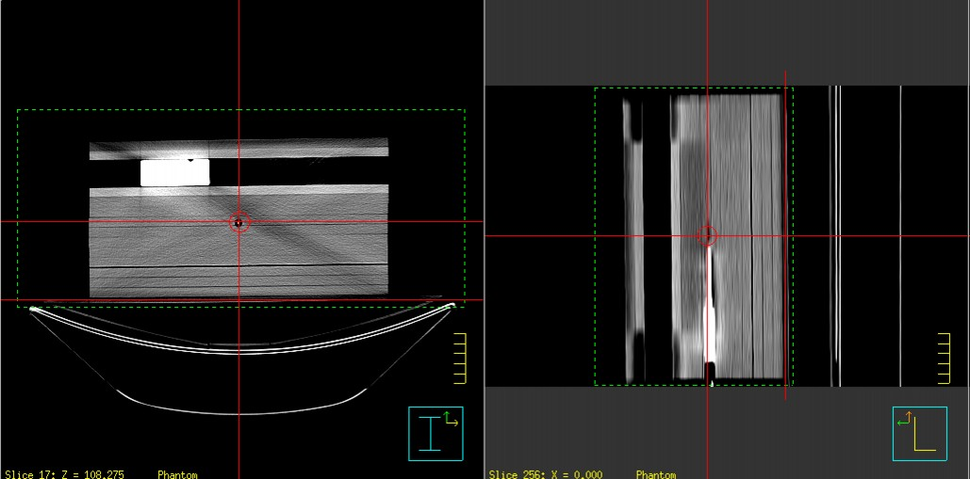
Scriptablauf:
Prüfen ob POI TischMitte existiert
Wenn nein:
Setze POI auf X und Z der LaserKoordinaten und CouchRemovalYCoordinate
Export der xyz Koordinaten in die Datei „Tisch.csv“
einen neuen Punkt setzen um die Verschiebung des CT Bildes in x und Y Richtung zu bestimmen. X und Y Koordinate in die Datei „Tisch.csv“ übertragen
Aufruf der awk Scripte mit der Datei Tisch.csv als Parameter
Ausgabe in ROI Dateien.
Import der ROI Dateien in die aktuelle, erste und letzte Schicht.
Interpolation der ROI
ROI Tisch von ROI TischSpace abziehen
Punkte der ROI reduzieren
CT Werte überschreiben
Schwellwert Patient-Luft herabsetzen
CouchRemovalYCoordinate um die Tischdicke absenken.

